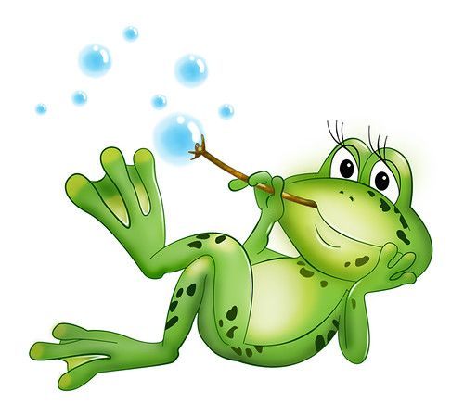
Ahojte decká.
Volám sa žabiak Frog a takto si užívam teplé slnečné dni. Aj cez víkend slniečko pekne hrialo, vo vzduchu lietali mušky a bzučali neúnavné včielky. A aký ste vy mali víkend deti? Užívali ste si tiež slniečka a prírody tak ako ja? Dúfam, že áno. No je tu opäť pondelok a s ním nová téma. Čo myslíte? Kvak. O Čom asi bude? Kvaky, kvak.
Téma týždňa: Pri potoku
(18.5-22.5.2002)
Pondelok: Dnes vám deti predstavím svojich kamarátov, s ktorými trávim teraz celé dni pri potôčiku. Prečo? Lebo sme živočíchy žijúce v potoku a jeho okolí. Čo myslíte, kto je to? Skúste uhádnuť moje hádanky.
Hádanky
Sadá zľahka na trstinu, Tíško kráča po rákosí, Som krajčírom dobrej módy
na pálku aj trávu inú. opatrne veď je bosí. nožnice mi trčia s vody.
Krídelká má, nie je ťažká. Žabky z neho majú strach, Ja nešijem z ovčej vlny
Pri vodičke lieta … nechcú mu ísť na zobák. ale strihám vodné vlny.
(VÁŽKA) (BOCIAN) (RAK)
Kto to pláva v zátočine, Nie je hus a nie je sliepka,
v tej najväčšej hlbočine? nie je ani mačka.
Pláva sem a pláva tam, Vo vodičke pri potoku
plutvou máva púpavám. najradšej sa pľačká.
(RYBA) (KAČKA)

Super, určite ste uhádli. Pozrite sa na tento obrázok, ukážte na ňom zvieratá a pomenujte ich. 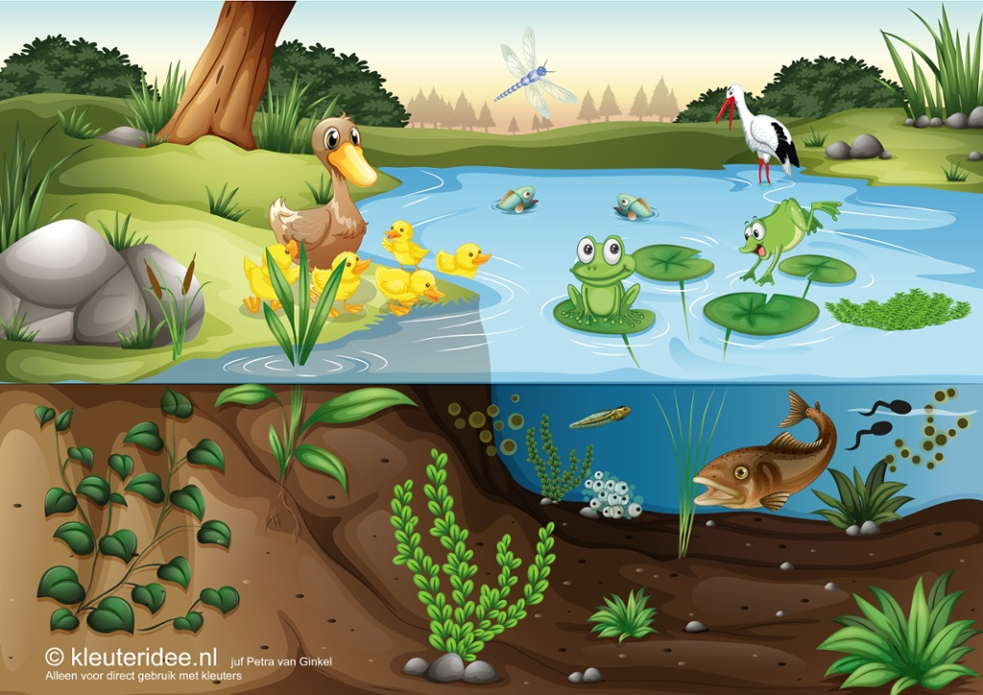
Ryby
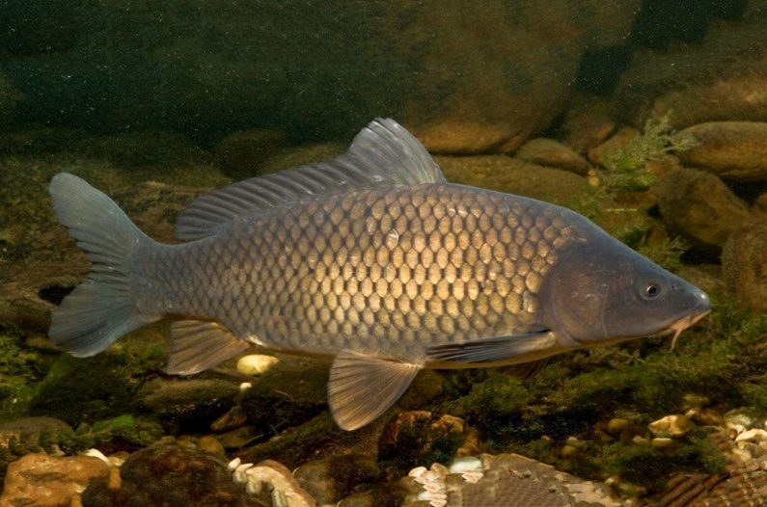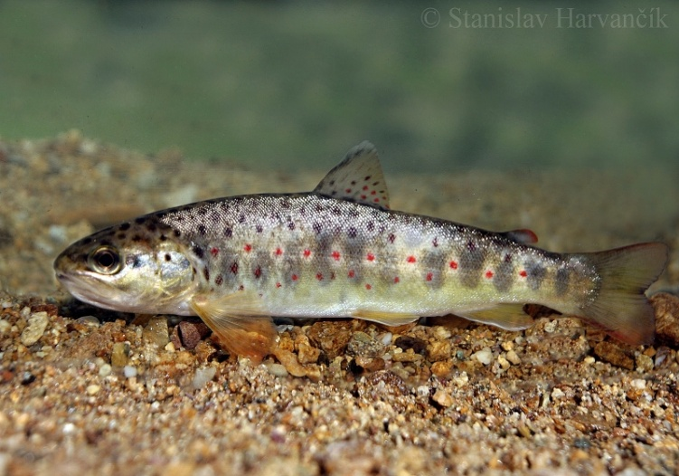
Táto ryba je kapor obyčajný. Táto je pstruh dúhový.
Odpovedz na otázky: Kde žijú ryby?(vo vode) Čím majú telo pokryté? (šupinami)Čím plávajú ryby?(plutvami)A čím dýchajú ryby pľúcami? Veruže nie. Ryby nedýchajú pľúcami tak ako ľudia, ale kyslík dýchajú z vody žiabrami. A teraz napodobni rybku(zošpúľ pery a otváraj ich naprázdno tak ako kapor). Kačica divá
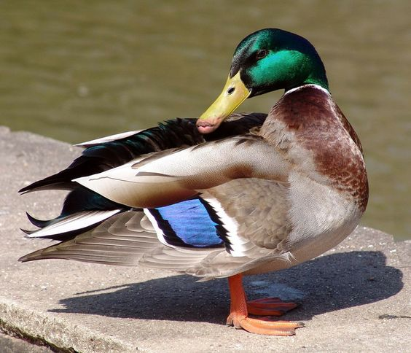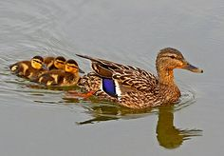
Toto je káčer. Toto je kačica s kačičkami.
Odpovedz na otázky: Čím ma pokryté telo kačica? Akej farby je káčer a akej kačka? Koľko nôh má a k čomu jej slúžia?(chôdza, pri plávaní)Čím sa živí? Viete deti, že kačka má na nohách medzi prstami plávacie blany, ktoré jej pomáhajú pri plávaní a mastné perie, ktoré sa nikdy nepremočí a ona sa nepotopí .

Bocian 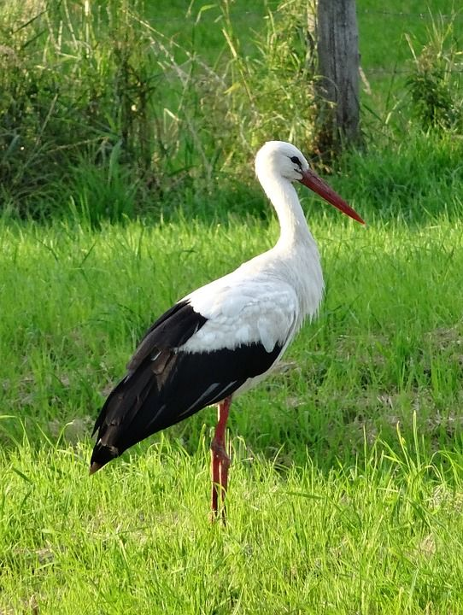 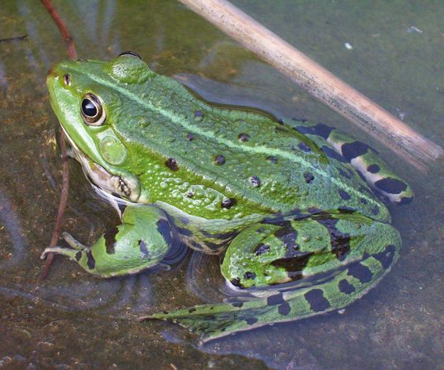 Žaba
Odpovedz na otázky: Ako vyzerá bocian a ako žaba?( povedz farbu, čím majú telo pokryté, koľko nôh majú, čím sa živia, čím loví bocian potravu) Vieš, že žaba je obojživelník. To znamená, že môže žiť a dýchať vo vode aj na zemi. Teraz napodobni bociana(postav sa na 1nohu a predpažením vytvor zobák) a zaskákaj si tiež ako žabka.
Vážka vodná rastlina Pálka 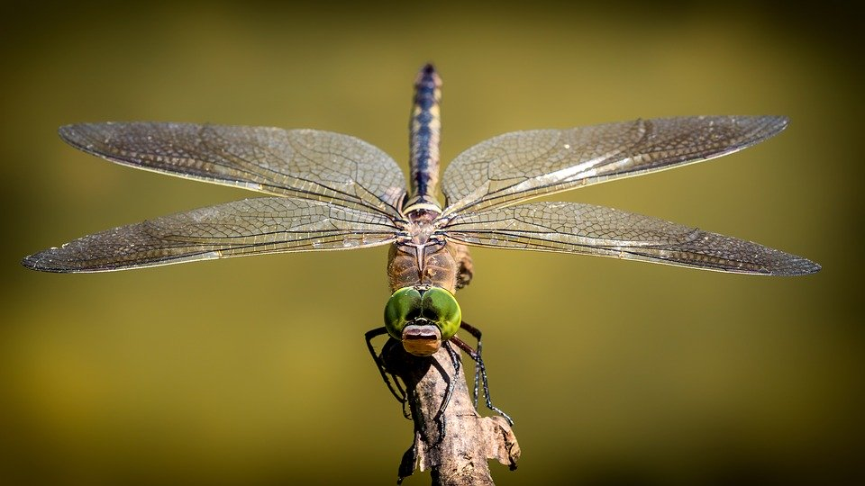 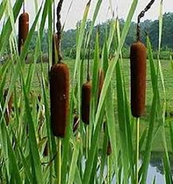
Vážka je hmyz, ktorý lieta v okolí potokov a riek. Má veľké zelené oči a dva páry krídel. Živí sa drobným hmyzom, ako sú mušky a komáre. Keď si chce oddýchnuť sadá na vodné rastliny . Medzi ne patrí pálka. Určite si ju niekde pri potoku videl. Ak nie a máš chuť, vyber sa spolu s rodičmi k vášmu potôčiku pozrieť, či tam nenájdeš nejakého vodného zvieratko. NEZABUDNI POSLAŤ FOTO.

Utorok: Tak a teraz si potrápiš trochu svoju hlavičku. Priprav si zelenú a čiernu farbičku, vytlačenú predlohu žabky a vytlačenú čistú predlohu. Tvojou úlohou bude pozorne spočítať a presne zakresliť rovnaký počet zelených guliek tak, aby ti vznikol rovnaký obrázok. Daj si predlohu pred seba.
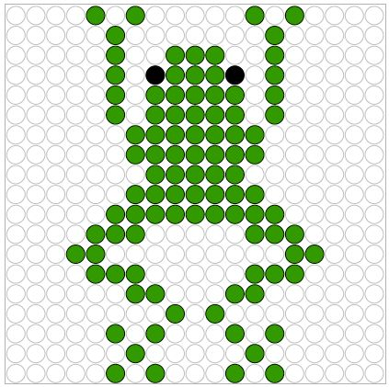

Prip
Streda: Na dnes si priprav farbičky, ceruzu, vytlačený pracovný list a čistý papier. Prv než sa pustíš do práce, rozcvič si zápästie čmáraním a kreslením veľkých kruhov na čistom papieri. A teraz hurá do práce. Pospájaj všetky prerušované čiary plynule do celku. Na záver si obrázok môžeš vyfarbiť. Nezabudni napísať meno . 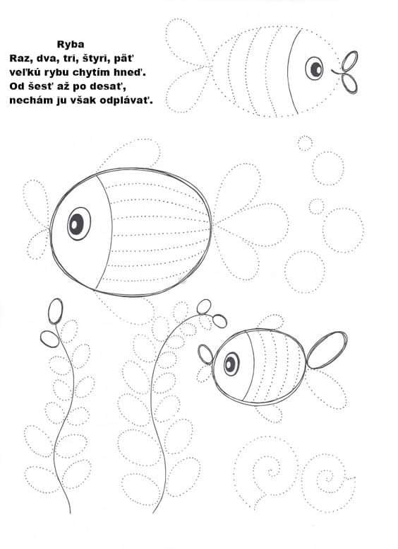
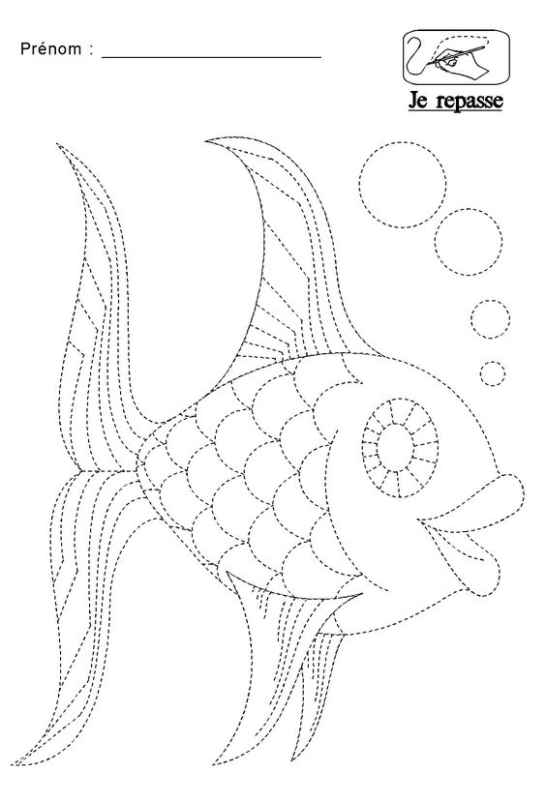
Štvrtok: Kedže tento týždeň máme zvieratká žijúce v potoku dnes si zhotovíme pohyblivú rybku. Priprav si farebné papiere, nožnice, lepidlo, čiernu fixku a veľkú chuť do práce. Pusť si najprv video nahrávku. Ak budeš strihať, dávaj pozor, lebo striháš šikmé čiary k tej prehnutej čiare no nie dokonca, lebo tam má ryba hlavu. https://www.facebook.com/192315615947/videos/10154334196595948/?v=10154334196595948

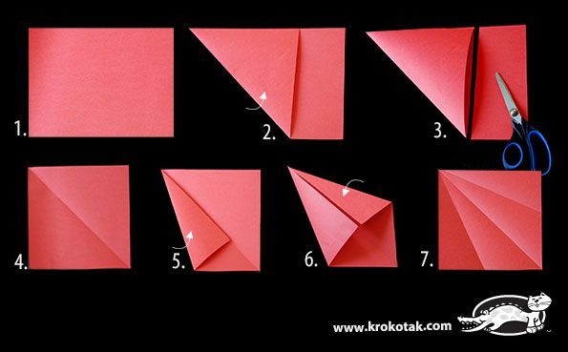

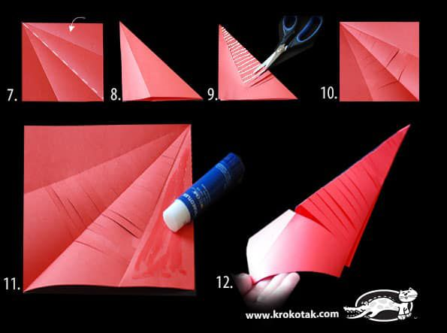

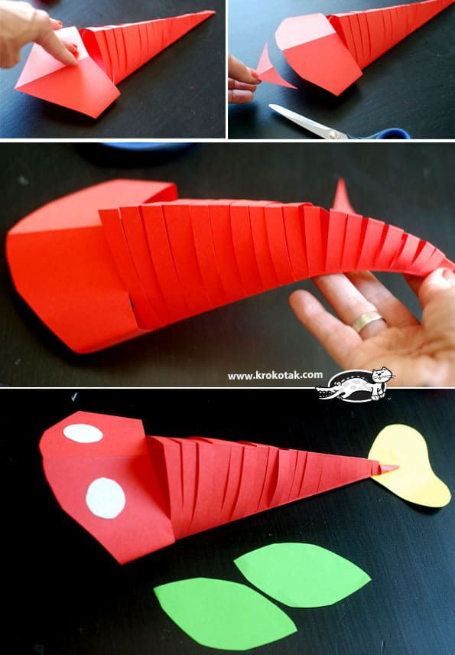
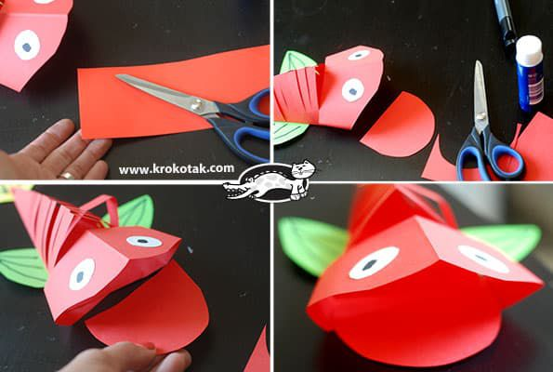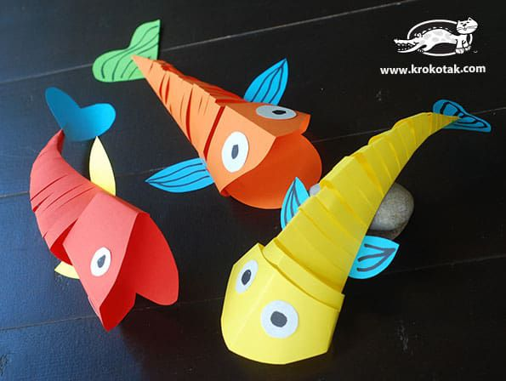
Nezabudni poslať foto.
Piatok: A už je piatok ,posledný deň v týždni. Tak ako už sa tešíš na víkend? Za to, že ste celý týždeň tak usilovne pracovali a potrebujete nabrať novú energiu zacvičte si s mojou kamarátkou žabkou Bupi. Zapni si youtube video (zacvič si so žabkou Bupi)a poďme si zacvičiť.
https://www.youtube.com/watch?v=M951B-655PM&t=48s

Ak máš chuť vyber si z bonusových úloh. Sú naozaj super.
1.Úloha:Pomôž žabke, ktorá sedí v pravom dolnom rohu,nájsť spravnu cestu k jej kamarátke Želke.Cestičku aj obrázok vyfarbi.
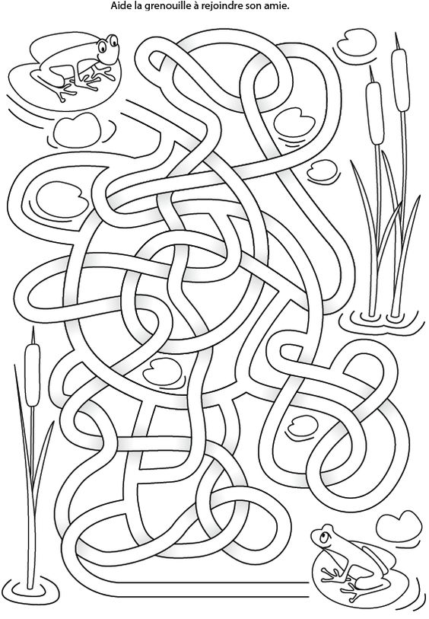

2.Úloha: Zahraj si s mamkou alebo so svojím súrodencom hru: Hladná žabka. Ak nemáš doma plastelínu, nevadí zober si farbičku alebo fixku, s ňou zamaľuješ toľko múch, koľko hodíš kockou. Na ďalšej strane posielam prílohu. Každý hráč má svoju žabku.(prílohu) Vyhráva ten, ktorého žabka zje všetky muchy. Pamätaj, len 1 môže byť víťaz.

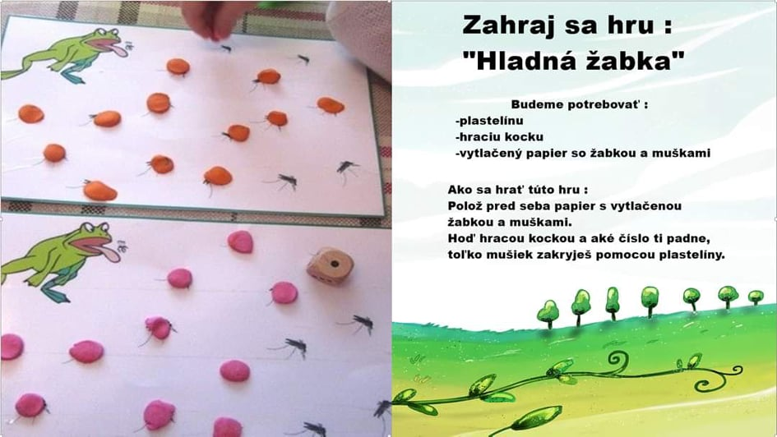
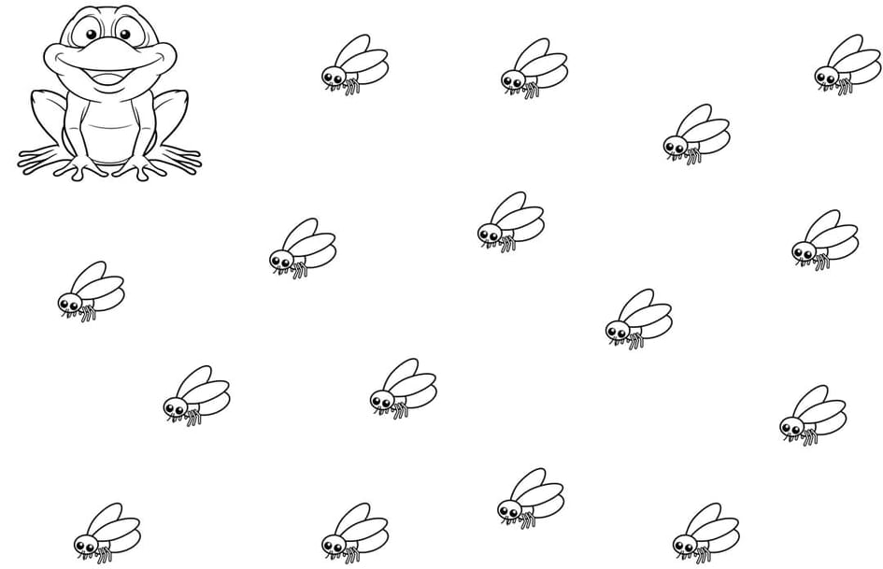

3.Úloha:Priprav si nožnice a vytlačené predlohy. Tvojou úlohou bude strihať po čiare. Dbaj na správne držanie papiera a úchop nožníc. Posielam vám 3prílohy, ktoré sú na ďalších stanách:1príloha:Takto pláva ryba.
2.príloha:Takto skáče žabka.
3.príloha:Takto chodí bocian okolo potoka. Nožnice ukazujú smer strihania.
Na záver: Prajem Vám pekný víkend a teším sa na Vás už čoskoro v škôlke.
